María Laura Gragnolati  Teléfono: 15-2679-9181  E-mail: gragnolatilaura@hotmail.com  Fecha de nacimiento: 14-07-1990  Dirección: Thames 266, Villa Crespo, CABA | 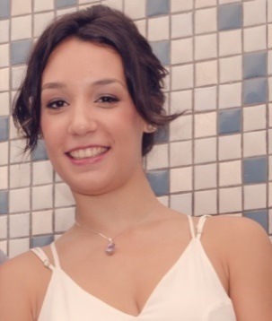

Educación
2016 | Lic. Relaciones Públicas e Institucionales - Universidad Caece
2008 | Bachiller Comunicación, Arte y Diseño. - Instituto Privado Emmanuel, Oberá Misiones.

Idiomas
- Ingles intermedio | Oral, escrito y comprensión de textos.
- Portugués intermedio | Oral, escrito y comprensión de textos.

Informática
- Herramientas Office | Avanzado
- Herramientas de Marketing Digital | Avanzado

Experiencia laboral:
Relación de dependencia
- Octubre 2013 – Febrero 2015 Mont Resto Bar – Mar del Plata
Empresa gastronómica
Organización y acondicionamiento del salón. Recepción y pago a proveedores.
Coordinación de tareas y rotación del personal. Manejo de caja. Gestión de campañas promocionales y seguimiento de redes sociales.
- Diciembre 2012 – Julio 2013 Willow irish pub – Mar del Plata
Empresa gastronómica.
Gestión de redes sociales, desarrollo de propuestas de comunicación para captar nuevos clientes, y posicionar el local en la ciudad. Recepción y atención a clientes.
- Febrero 2012 – Noviembre 2012 MCI – Mar del Plata
Empresas de organización de congresos y convenciones.
Organización de eventos corporativos velando por el ceremonial y protocolo empresarial. Estudio de mercado, búsqueda y captación de sponsors. Redacción de gacetillas de prensa y discursos. Clipping de los eventos organizados.

Asesoría externa:
- 2015 - Corbellini-Pagani Seguros – Necochea.
Investigación de mercado y público. Desarrollo de campañas de comunicación externa en diferentes medios de comunicación.
- 2014 - Café Cabrales S.A. – Mar del Plata
Investigación de mercado, análisis del público, armado y diseño de campañas de comunicación para público externo de la marca.
- 2014 - Comité organizador “Año de la Agricultura Familiar” – Mar del Plata
Organización, desarrollo y evaluación del evento.
- 2012 - La librería Necochea. - Necochea
Desarrollo del comercio en redes sociales, diseño y armado de publicidad visual para medios locales, diseño de campañas promocionales.

